Краткий пресс-релиз по проведению новогодних мероприятий и в дни зимних каникул 2019-2020 года
МБУ ДО «Дом Юнармии» ЕМР РТ

В дни новогодних каникул в МБУ ДО «Дом Юнармии» ЕМР РТ планируется проведение следующих мероприятий:
В преддверии Нового года 30.12.2019 г. в нашем учреждении педагогами дополнительного образования Ким В.А. и Галимовой А.Ф. будет проведен мастер-класс по изготовлению новогодних игрушек. Они покажут, как красиво, быстро и без хлопот можно украсить свой дом украшениями из подручных материалов.
После проведенного мастер-класса будет проведено мероприятие «Новогодний огонек» с чаепитием и маскарадными костюмами. Для воспитанников будут подготовлены веселые танцевальные и вокальные конкурсы. На празднике будет много сюрпризов, подарков и неожиданных приятных моментов, специально приготовленных педагогами для маленьких зрителей.
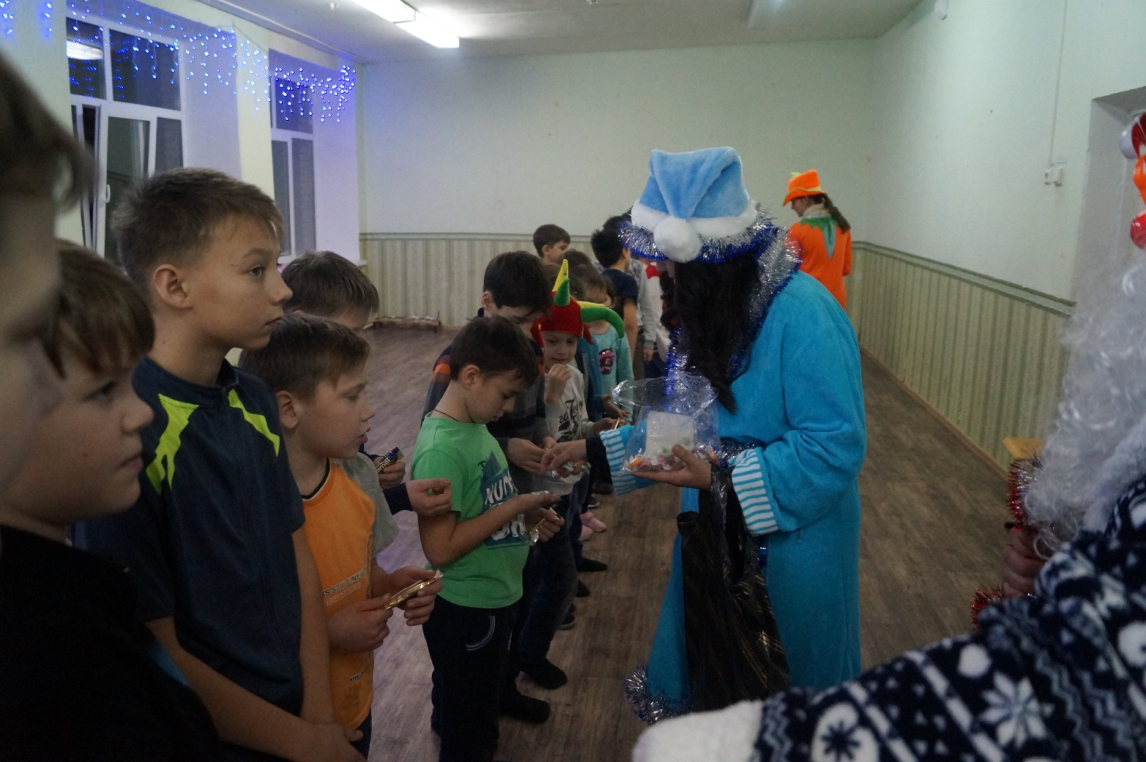

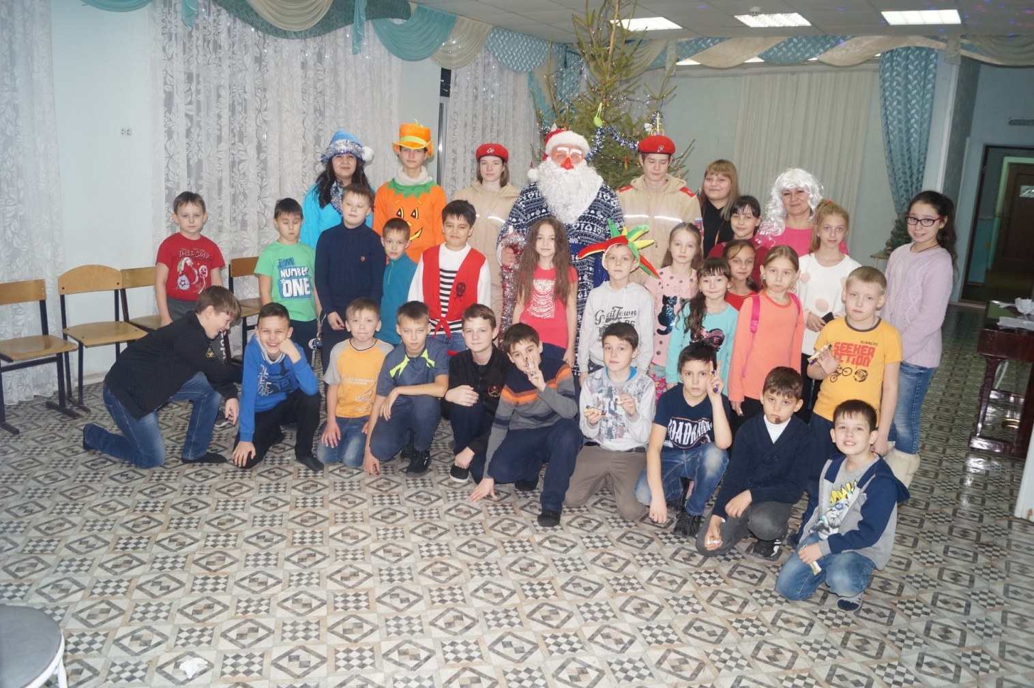

03.01.2020 г. в Танаевском лесу для юнармейцев среднего и старшего возраста педагогом Тетериным А.А. будет организована тактическая игра «Зимний марафон», в которой будут представлены задания, связанные с преодолением лыжной дистанции, умением обращаться с оружием, и ведением тактики боя.
04.01.2020 г. педагогами Ларионовым В.И. и Благодатских Г.В. в Гуляй-Парке будет проведена квест-игра «По зимним дорожкам» - командная игра, идея которой проста: команда, перемещаясь по точкам, выполняет различные задания. Выполнив одно задание, дети получают подсказку к выполнению следующего, что очень интересно детям в любом возрасте. После прохождения квеста ребятам будут предложено принять участие в соревнованиях по зимнему многоборью и эстафетах.

